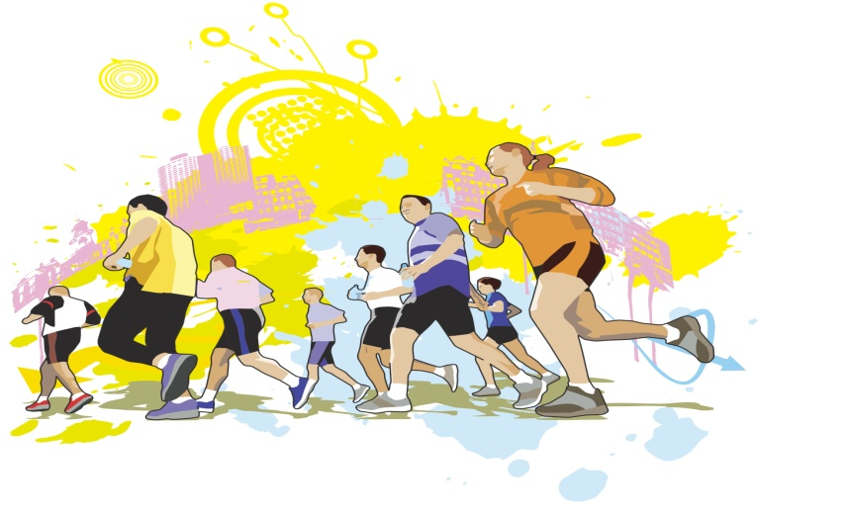**Influencia de la actividad Física en la calidad de vida**

***AUTORES***

*Edwin Julián García Taborda*

*Juan Esteban Goez Sánchez*

*Jhandevially Ruiz Yepes*

**Introducción:**

1. **Objetivos:** 
   1. **General:** Identificar los estudiantes con afinidad por el deporte mediante el uso de diferentes categorías (edad, sexo, tipo de deporte etc.)
   2. **Específicos:** 
      1. Diseñar y aplicar encuestas para determinar la preferencia de los estudiantes en deportes específicos
      2. Categorizar las actividades deportivas que más se realizan en la institución para dar a conocer las preferencias de los estudiantes.
2. **Marco Teórico:** A continuación presentaremos los conceptos que hay que tener en cuenta para nuestra investigación
   1. **Derecho al deporte**: Según la UNICEF (2007) El deporte desde el juego y la actividad física hasta la competencia organizada enseña valores esenciales, como la competición y el respeto. Mejora la salud y reduce la probabilidad de enfermedades y reúne a individuos y comunidades salvando divisiones culturales o étnicas. El deporte también es una forma eficaz de llegarles a los niños y adolescentes que son excluidos e indiscriminados ofreciéndoles compañía, apoyo y un sentido de pertenencia. Según lo anterior es importante resaltar que para este proyecto es muy importante los niños, su desarrollo, la educación y que tengan una visión hacia el futuro teniendo el deporte como un proyecto de vida.
   2. **Definición:** De acuerdo con los lineamentos curriculares propuestos por el ministerio de educación nacional no existe una definición certera de que es la educación física; sin embargo si existen unas tendencias para su enseñanza que se basan en ciencias biológicas, la pedagogía y la psicología. Las Practicas en las escuelas se pueden resumir en la siguiente :

* Énfasis en la enseñanza y práctica del deporte y la condición física
* Énfasis en las actividades recreativas y de tiempo libre
* Énfasis en la psicomotricidad
* Énfasis en la estética corporal , el mantenimiento de la forma y la salud
* Énfasis en la estética corporal , danza y representaciones artísticas
  1. **Tipos de deportes**: Estas son las actividades consideradas como deportes las cuales son evaluadas con base en los lineamientos, propuesto por el ministerio de educación nacional:
     1. **Gimnasia**: Orden, locomoción, posiciones fundamentales, ejercicios localizados, ejercicios de libre iniciativa por parte del alumno. Ejercicios de agilidad y destreza , combinación de ejercicios de relajación , gimnasia musicalizada para damas, trabajo por grupos y evaluación
     2. **Atletismo:** Velocidad , saltos , lanzamientos
     3. **Deportes** : Baloncesto, Voleibol , Futbol , de los cuales se enseñan destrezas, juegos de aplicaciones, competencias adaptadas , información empírica sobre los reglamentos y evaluación
     4. **Danzas nacionales :** Solo para damas, esto es, para ser aplicado en los colegios femeninos

1. **Metodología:**
   1. **Idea de investigación:** Pretendemos identificar estudiantes con afinidad por el deporte para clasificarlos por número y por tipo de deporte ya que se están presentando inconformidades con las actividades que se realizan en la institución.
   2. **Diagnóstico:** Hay muy poca variedad de actividades lúdico deportivas debido a la falta de infraestructura y materiales didácticos. También el INDER ha venido realizando invitaciones pero no ha logrado motivar ni convocar lo suficiente a los estudiantes para hacer parte de esa institución
   3. **Pronóstico:** pensamos que un 65% de los estudiantes de la institución tiene afinidad con el deporte, pero en su gran mayoría solo practican el futbol.
   4. **Cronograma de actividades:**

|  |  |  |  |  |
| --- | --- | --- | --- | --- |
| JULIO | **Semana 1**  Diseñar las encuestas | **Semana 2**  Realizar las encuestas a 10 personas de cada grupo por categorías edad, deporte, sexo | **Semana 3**  1ERA observación en clases de educación física a los estudiantes seleccionados | **Semana 4**  Realizar charlas sobre una alimentación sana |
| AGOSTO | **Semana 5**  2da observación | **Semana 6**  actividad donde se observen falencias y mejoras de los estudiantes | **Semana 7**  3ra observación | **Semana 8**  Presentación final |
| SEPTIEMBRE | **Semana 9**  9na observación | **Semana 10**  Conclusiones de los resultados obtenidos de la investigación |  |  |

1. **Resultados y Análisis**

**Gráfica 1.** Preferencia deportiva

**Gráfica 2.** Deporte que práctica

1. **Conclusiones y Recomendaciones**
2. **Bibliografía**

**Imagen tomada de:** [**http://hospitaldeyopal.gov.co/apc-aa-files/61326263323939653964636634393363/fotolia_15368213_subscription_xxl.jpg**](http://hospitaldeyopal.gov.co/apc-aa-files/61326263323939653964636634393363/fotolia_15368213_subscription_xxl.jpg)

1. **Anexos**

Realizar encuestas a los estudiantes de los grados de 6º Hasta 11º para evidenciar los grados de afinidad con los diferentes deportes